Lejeune Hugo Groupe TPD 11/10/2021
TP1

Travaux effectués
\l | Affiche les base de donnée
\d | Aucune relation n’a était trouver
\d (après créa table) | Affiche les table crée dans la base de donnée

A retenir

alter user username with superuser; | Met un utilisateur en superuser après créa de l’utilisateur
Create user usename with superuser; | Crée un utilisateur avec le superuser
Alter role username encrypted password ‘mdp’; | Met un mpd a l’utilisateur
create database nomdatabase with owner username; | Crée une base de donnée avec l’utilisateur comme propriétaire
drop user [if existe] username; | Enlève un utilisateur
drop databse [if existe] nomdatabase; | Enlève une basse de donnée
\c nomdatabase | Sert a aller dans cette base de donnée
\du | Sert a voir tous les utilisateur
sudo service postgresql start | Sert a lancer le service de postgreSQL sur linux
Sudo -su postgres | Sert a aller dans postgreSQL
psql | Sert a se connecter en tant qu’utilisateur psql
Create table etudiant (etuid integer primary key, etunom varchar(24), etuprenom varchar(24), etudatenai date, dtpid integer); | Sert a crée des table dans les base de donnée
psql -h localhost -U nouveaunom -d nomdelabase -W | Sert a se connecter sur son « compte » sur une base de donnée
drop table nomtable; | Supprime une table
show datestyle | Montre qu’elle format de date mois et année il est
DELETE FROM clients WHERE cli_nom like ’frelon’; | Supprime une ligne du tableau qui a frelon dedans
ALTER TABLE commande ADD CONSTRAINT fk_client FOREIGN KEY(cli_id) REFERENCES client (cli_id) | Sert a mettre une clé secondaire / étrangère
ALTER TABLE commande ADD CONSTRAINT pk_commande PRIMARY KEY (cli_id,art_id,cde_date); | Sert a faire en sorte d’avoir plusieurs clé primaire lier entre elles

Activités de réactivation de connaissances

 | 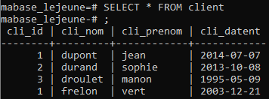 | 7) le problème est qu’il y a 2 personne avec la clé primaire 1 , on le met entre guillemet car c’est des chaîne de caractère
DELETE FROM client WHERE cli_nom like ‘frelon’; | 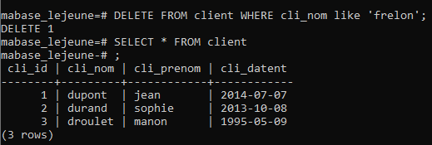 | 9) la ligne qui avait (1,,frelon,vert,2003-12-21) a était supprimer
ALTER TABLE clients ADD CONSTRAINT pk_client PRIMARY KEY(cli_id);  \d client  SELECT * FROM client | 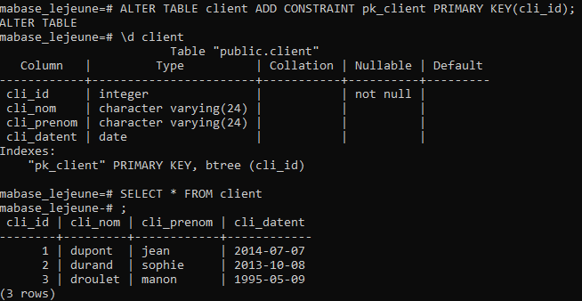 | 10+11+12)
Insert into client values (1,’frelon,’vert’,’2003/12/21’); |  | 13)on peux lire Key (cli_id)=(1) already exists . La PRIMARY KEY sert a avoir un clé unique pour chaque client.
ALTER TABLE clients ADD CONSTRAINT pk_article PRIMARY KEY(art_id); | 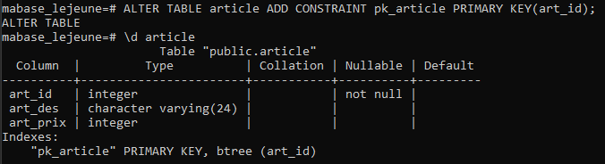 | 14)
ALTER TABLE commande ADD CONSTRAINT fk_client FOREIGN KEY(cli_id) REFERENCES client (cli_id) ; et ALTER TABLE commande ADD CONSTRAINT fk_article FOREIGN KEY(art_id) REFERENCES article (art_id); | 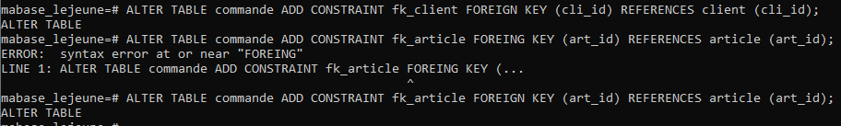 | 15)
 | 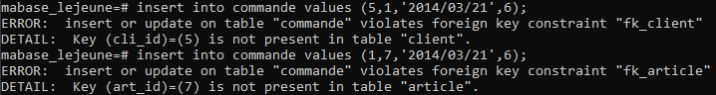 | 16)Cela dit qu’on ne peut pas mettre a jour la table commande car la clé primaire dans art_id 7 et client_id 5 n’est pas présente
ALTER TABLE commande ADD CONSTRAINT pk_commande PRIMARY KEY (cli_id,art_id,cde_date); |  | 17)

